《自然》发表武汉大学中国南极测绘研究中心李航获奖摄影作品

近日，国际权威期刊Nature（《自然》）发起了2018年度#ScientistAtWork摄影比赛，一幅由武汉大学中国南极测绘研究中心博士生李航拍摄的作品最终获奖，并刊登在了4月26日出版的最新一期《自然》杂志上。
李航博士曾参与了我国第31和32次南极科学考察，在南极中山站不间断驻守了15个月，这幅名为“Space from the Antarctic”的作品正是他在南极科考期间拍摄的。在专栏文章“A photo celebration of scientists at work”中写道，“来自武汉大学的李航拍摄了这幅星空和极光的全景图，在长达两个月的极夜中，南极科学家们生活在一片黑暗、寒冷和孤独中”。
#ScientistAtWork摄影比赛是由《自然》杂志发起，旨在通过全球科学工作者的视角，向公众展示他们工作中不为人知的一面。基于摄影作品的视觉效果和表现力，由《自然》杂志的艺术编辑团队对这些作品进行评选。“科学家在他们的职业生涯中投入了大量的时间和精力来回答某些问题或解决一些具体问题。”专栏文章中还刊登了一同获奖的其他作品。
李航是武汉大学中国南极测绘研究中心2013级硕博连读生，他的天文摄影作品曾多次被美国宇航局NASA采用，并在英国伦敦格林威治皇家天文台展出，还曾荣获2016年首届全国延时摄影大赛金奖，并多次在《中国国家地理》《中国国家天文》等杂志上发表专题文章。

Reference:
Nature 556, 525-527 (2018)
doi: 10.1038/d41586-018-04881-z
https://www.nature.com/articles/d41586-018-04881-z

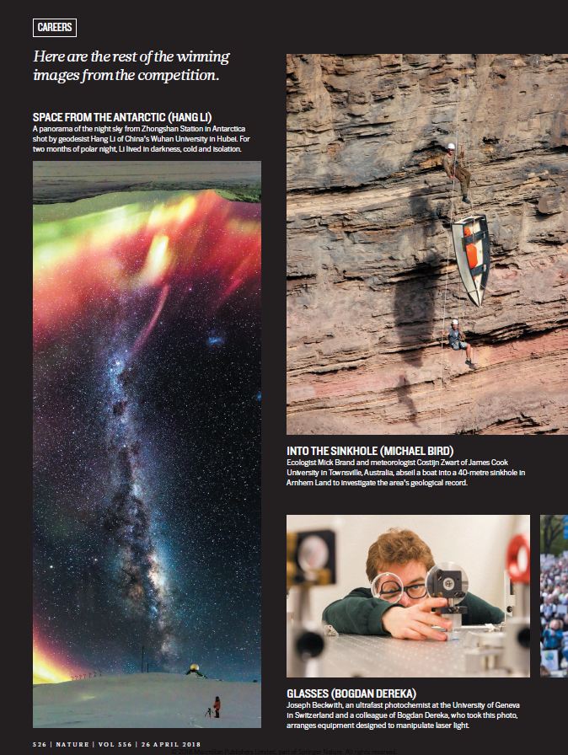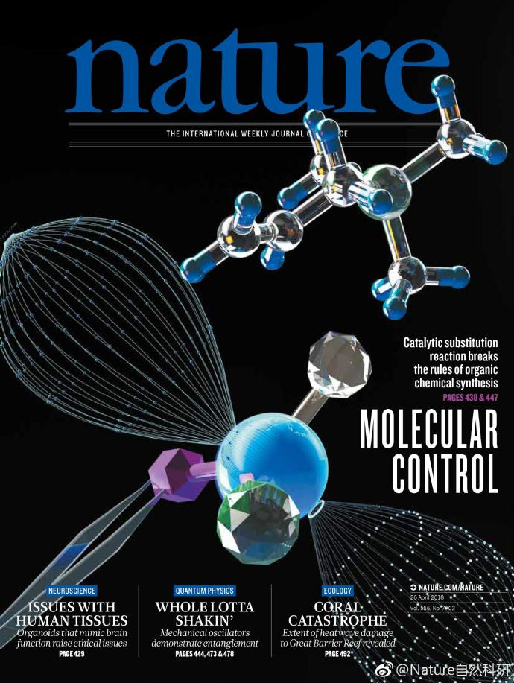
作者姓名及单位：徐永芳（工号：00201000 电话：68758001 13098838824） 中国南极测绘研究中心

